* استفاده از ماشین‌حساب ساده مجاز است!
2
۱- در هر گزینه جای خالی را با کلمۀ مناسب پر نمایید.
الف- در علم فیزیک، پدیده‌های طبیعی را تا حد امکان ساده می‌کنند تا قابل‌ بررسی شود؛ به این فرآیند .............. می‌گویند.
ب- عدد$۰.۰۰۰۳۶×{۱۰}^{۴}$ را اگر به‌صورت نماد علمی بنویسیم به‌صورت ................................ خواهد شد.
ج- پیشوند نانو را با نماد n نشان می‌دهند و عدد منسوب به آن برابر با .............. است.
د- اگر نیروی دگرچسبی از نیروی هم‌چسبی کمتر باشد، مایع در لوله شیشه‌ای به سمت ................. می‌رود و سطح آن برآمده خواهد شد.
ه- جسمی با چگالی کمتر از چگالی آب را در عمق یک متری آب رها می‌کنیم؛ در این حالت نیروی شناوری ................. از نیروی وزن جسم است.
و- اگر درون یک حفره از سطح زمین به سمت عمق زمین حرکت کنیم، هرچقدر که پایین‌تر می‌رویم، فشار هوا .............. می‌شود.
ز- اگر جهت نیرو و جابجایی خلاف هم باشد،‌ علامت کار ...................... است و این کار باعث ................... سرعت جسم می‌شود.
۲- در هر گزینه صحیح یا غلط بودن عبارت را مشخص کنید.
5/1
الف- کمیت‌های طول، زمان، حجم و مقدار ماده،‌ همگی از کمیت‌های اصلی هستند.
ب- در آزمایشات می‌توان با افزایش دقت اندازه‌گیری، خطای اندازه‌گیری را به صفر رساند.
ج- آب، مادّۀ خوبی برای خاموش کردن بنزین شعله‌ور نیست.
د- نیروهای بین‌ مولکولی در فواصل کم به‌صورت دافعه است.
ه- اگر به آب چند قطره مایع ظرف‌شویی اضافه کنیم کشش سطحی آن افزایش می‌یابد.
و- اصل پاسکال برای مایع‌های در حال حرکت نیز درست است.
۳ - هر یک فوت (ft) برابر با ۱۲ اینچ (in) و هر اینچ حدوداً ۲.۵ سانتی‌متر (cm) است. حساب کنید ۱۰۰ فوت چند کیلومتر است؟
1

۴- ظرفی را با مایعی به چگالی $ρ=۳۵۰۰ \frac{kg}{m^{3}}$ پر می‌کنیم، جرم مجموعه برابر با ۹۰۰ گرم خواهد شد. جرم و حجم ظرف را بیابید.
5/1

۵- ۸۰۰ گرم از مایع A، حجمی برابر با cm³ 1600 دارد. اگر چگالی مایع B، ۴ برابر مایع A باشد،
5/1
جرم cm³ ۲۵۰۰ از مایع B چند گرم است؟

۶- مکعبی به ضلع ۱۰ سانتی‌متر، دارای جرم ۳ کیلوگرم است. اگر این مکعب از ماده‌ای با چگالی 4 گرم بر سانتی‌متر مکعب ساخته‌شده باشد، حجم حفرۀ درون آن چقدر است؟
2

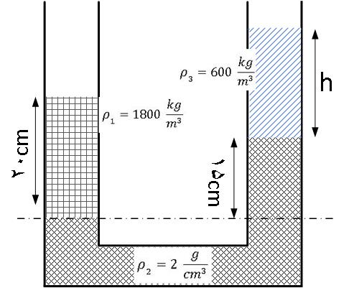
۷- با توجه به شکل، ارتفاع مایع سوم (h) چند سانتی‌متر باشد تا سه مایع در حال تعادل باشند؟
2

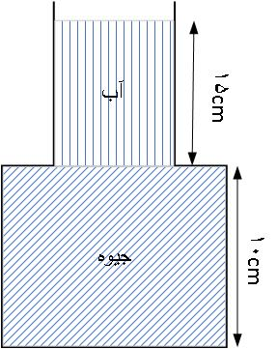
۸- در شکل زیر، مساحت قسمت باریک ظرف برابر با ۰.۰۱ مترمربع و مساحت قسمت پهن آن برابر با ۰.۰۴ مترمربع و فشار جو برابر با ۱ اتمسفر است.
2
الف- فشار کل وارد بر کف ظرف چند پاسکال است؟
ب- نیروی وارد از طرف مجموع مایعات به کف ظرف چند نیوتن است؟

۹- با استفاده از یک لوله‌، مخزن آبی به حجم m³ ۱۲۰۰ را در مدت ۲ دقیقه تخلیه می‌کنیم.
2
الف- آهنگ شارش آب از این لوله چند مترمکعب بر ثانیه است؟
ب- اگر مساحت سطح مقطع لوله برابر با ۰.۲ مترمربع باشد، سرعت خروج آب از این لوله چقدر است؟

۱۰- الف- سرعت اتومبیلی با جرم ۲۰۰۰ کیلوگرم از ۴ متر بر ثانیه به ۱۰ متر بر ثانیه می‌رسد. تغییر انرژی جنبشی این اتومبیل چند ژول است؟
2

ب- سرعت اتومبیل A دو برابر سرعت اتومبیل B است. اگر جرم اتومبیل A سه برابر اتومبیل B باشد، انرژی جنبشی آن چند برابر انرژی جنبشی اتومبیل B است؟

۱۱- با توجه به شکل، اگر جسم ۱۰ متر به سمت راست حرکت کند:
5/2
الف- کار کل انجام‌شده بر روی جسم چند ژول است؟ $cos۶۰=۰.۵$
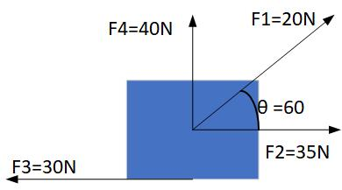
ب- اگر جرم جسم ۱۲ کیلوگرم باشد و در ابتدای حرکت ساکن بوده باشد، در انتهای مسیر سرعت آن چقدر شده است؟

